Korisnicko uputstvo

Unos novog prijenosa

Pri unosu novog prijenosa razlikujemo dvije vrste korisnika: nositelj uštede i vlasnik dijela ušteda.
Nositelj uštede - ima mogućnost dodavanja novog prijenosa kojim će zadržati dio ušteda za sebe ili prodati/ustupiti nekoj drugoj kompaniji, pri čemu raspolaže svim preostalim uštedama finalne energije. Iznos preostale uštede finalne energije predstavlja razliku između ukupnih ušteda finalne energije i zbira iznosa prijenosa u gridu u slučaju zadržavanja. Ako se radi o prodaji/ustupanju u preostali iznos se uključuju i iznosi redova koje je nositelj zadržao za sebe i dao suglasnost, a da pri tome uštede nisu poništene.
Vlasnik dijela ušteda – ima mogućnost dodavanja novog prijenosa kojim će zadržati dio ušteda za sebe ili prodati/ustupiti nekoj drugoj kompaniji, pri čemu raspolaže svim iznosima u redovima u kojima je vlasnik ušteda, a da je pri tome dala suglasnost na prijenos i uštede nisu poništene

Nositelj ušteda zadržava dio ušteda

Dodavanje novog prijenosa započinjemo klikom na dugme (Novi prijenos).
Zatim se pojavljuje forma za unos podataka, od kojih su obavezna polja: Vlasnik uštede, Iznos [kWh] i Status.
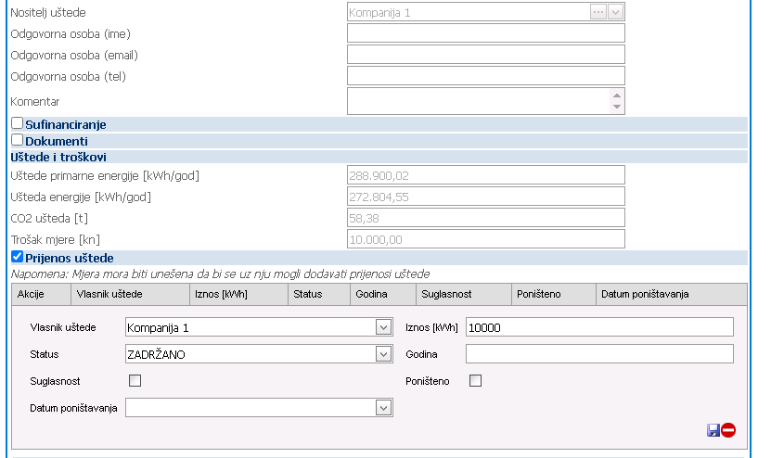
Ilustracija 1.1.1 Unos prijenosa kojim se zadržava dio ušteda

Kada se pohrani unos u gridu će se pojaviti novi red sa unesenim prijenosom.
Ilustracija 1.1.2 Uspješno unesen prijenos
U slučaju da se želi pohraniti prijenos s iznosom većim od razlike ukupne uštede finalne energije i zbira svih iznosa unutar grida (uključujući i uštede čiji su vlasnici druge kompanije), pojavit će se poruka greške i bit će onemogućena pohrana unosa.

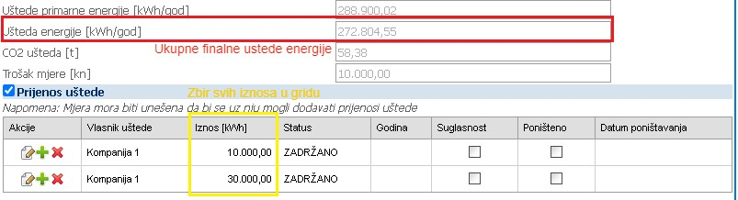
Ilustracija 1.1.3 Preostale uštede energije

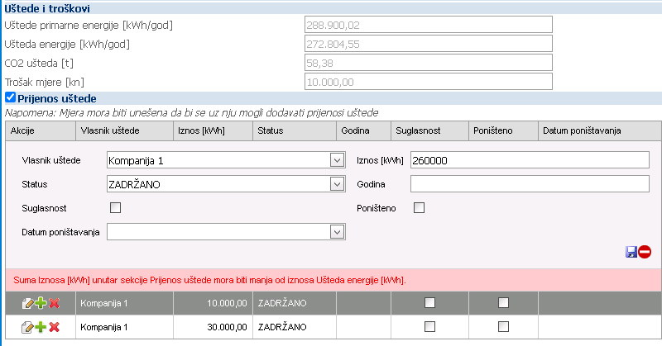
Ilustracija 1.1.4 Greška - iznos transfera veći od dozvoljenog!

Nositelj uštede prodaje/ustupa dio ušteda

Kompanija nositelj uštede želi da proda dio ušteda drugoj kompaniji. Time druga kompanija postaje vlasnik dijela uštede.
Dodavanje novog prijenosa započinjemo klikom na dugme (Novi prijenos). Nakon toga će se prikazati forma za unos podataka, pri čemu su obavezna polja: Vlasnik uštede, Status i Iznos [kWh]. Kao Vlasnika uštede navodi se kompanija kojoj se prodaje/ustupa dio uštede.

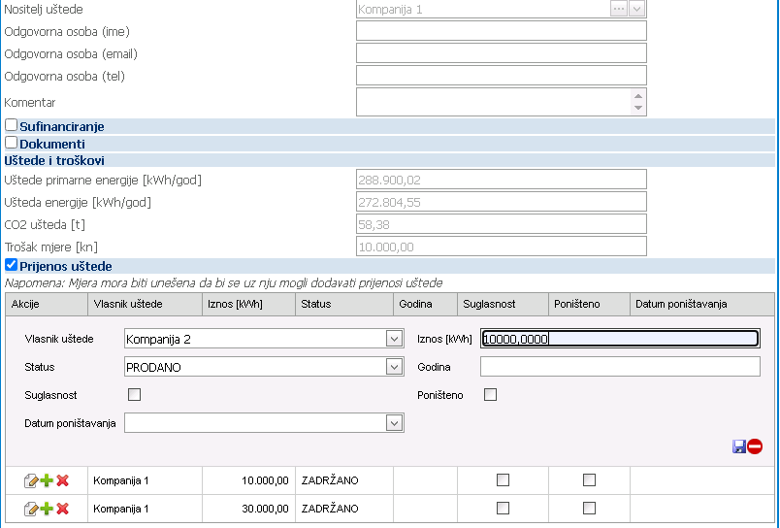
Ilustracija 1.2.1 Unos podataka - prodaja ušteda
Ako je preostali iznos uštede finalne energije veći ili jednak iznosu prijenosa, pojavit će se novi red u grid-u s unesenim podacima.
Ilustracija 1.2.2 Uspješan unos - prodaja ušteda

U slučaju da je preostali iznos ušteda finalne energije manji od iznosa prijenosa, pokušat će se pronaći red u grid-u u kojem je vlasnik kompanija koja je i kreator prijenosa.
Ako se pronađe red, a da pri tome ispunjava uvjete, da je iznos veći ili jednak iznosu prijenosa, da je data suglasnost i uštede nisu poništene, iznos u tom redu će biti umanjen za iznos prijenosa. Nakon toga će se pojaviti novi red u gridu s unesenim podacima.
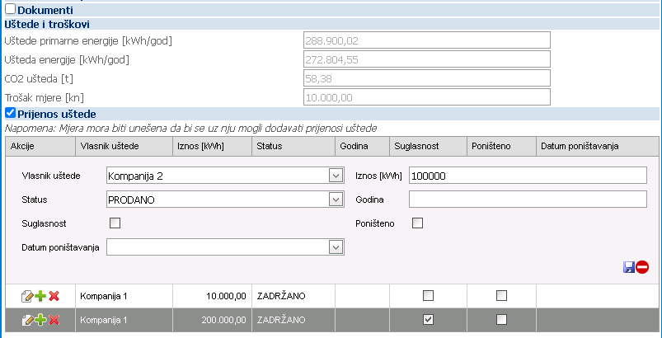
Ilustracija 1.2.3 Stanje grid-a prije prodaje dijela uštede
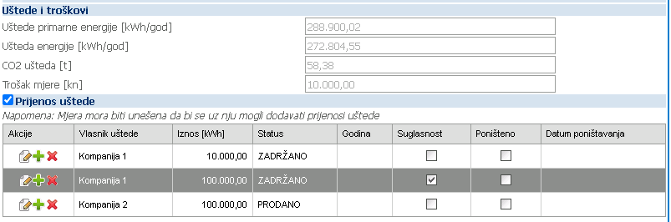
Ilustracija 1.2.4 Stanje grid-a poslije prodaje dijela ušteda

Ako nije pronađen niti jedan red koji ispunjava gore navedene uvjete pojavit će se poruka greške i unos prijenosa neće biti moguć.
Ilustracija 1.2.5 Greška pri unosu novog prijenosa

Kompanija vlasnik dijela uštede prodaje/ustupa uštede

Kompanija koja je postala vlasnik dijela uštede može dalje trgovati sa svojim uštedama.
Dodavanje novog prijenosa započinjemo klikom na dugme (Novi prijenos). Nakon toga će se prikazati forma za unos podataka, pri čemu su obavezna polja: Vlasnik uštede, Status i Iznos [kWh]. Kao Vlasnika uštede navodi se kompanija kojoj se prodaje/ustupa dio uštede.
Pokušat će se pronaći red u grid-u u kojem je vlasnik kompanija koja je i kreator prijenosa.
Ako se pronađe red, a da pri tome ispunjava uvjete, da je iznos veći ili jednak iznosu prijenosa, da je data suglasnost i uštede nisu poništene, iznos u tom redu će biti umanjen za iznos prijenosa.
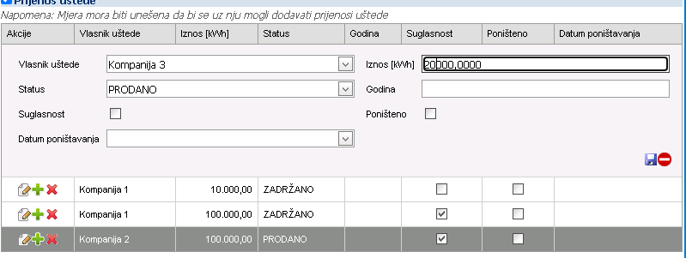
Ilustracija 1.3.1 Prikaz stanja grid-a prije prodaje dijela uštede (Kompanija 2 prodaje)
Nakon toga će se pojaviti novi red u gridu s unesenim podacima.
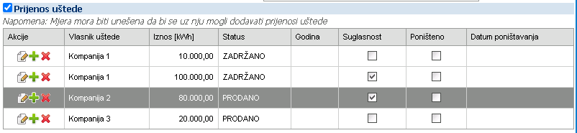
Ilustracija 1.3.2 Prikaz stanja grid-a poslije prodaje dijela uštede (Kompanija 2 prodaje)
Ukoliko nije pronađen niti jedan red koji ispunjava sve gore navedene uvjete prikazat će se poruka greške i pohrana prijenosa neće biti moguća.
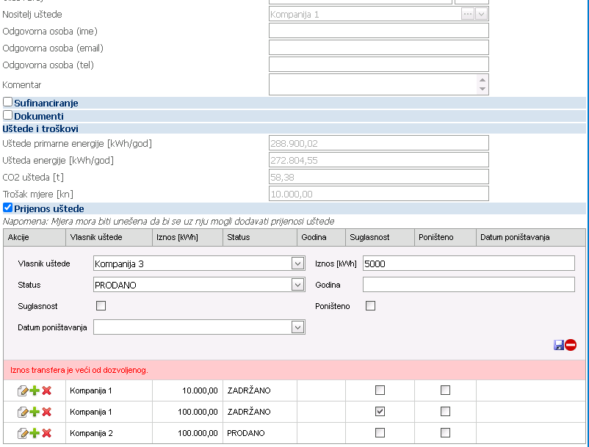
Ilustracija 1.3.3 Pronađeni red u grid-u nema suglasnost (Kompanija 2 prodaje)

U slučaju da kompanija ima više od jednog reda u kojima je vlasnik i dala je suglasnost, a uštede joj nisu poništene, te želi da proda iznos koji je manji od zbira iznosa u pronađenim redovima, ali je iznos veći od svih iznosa redova pojedinačno, javit će se greška. Svaki red se pri prodaji posmatra zasebno.

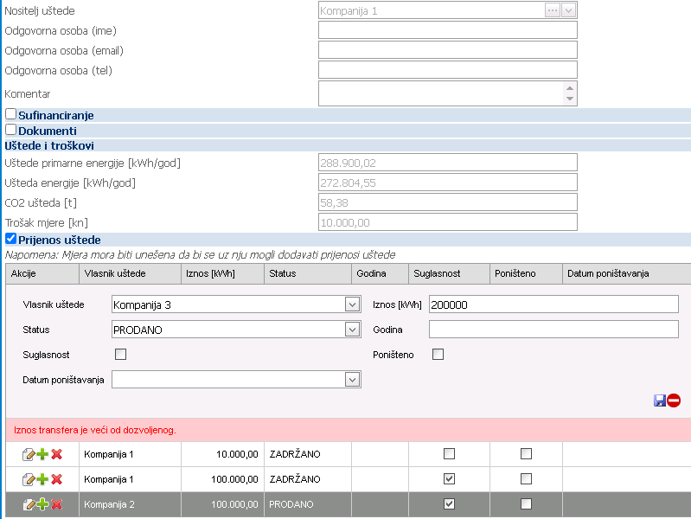
Ilustracija 1.3.4 Iznos prijenosa veći od raspoloživog dijela uštede (Kompanija 2 prodaje)

Ažuriranje

Za ažuriranje iznosa prijenosa su autorizirane samo kompanije koje su kreirale prijenos.
Pri ažuriranju također razlikujemo dvije vrste korisnika: nositelj uštede i vlasnik dijela ušteda.
Ažuriranja podataka u odabranom redu započinjemo klikom na dugme (Uredi). Nakon toga će se prikazati forma popunjena podacima koji se nalaze u odabranom redu.

Nositelj uštede ažurira iznos

Nositelj može povećati/umanjiti iznose samo na prijenosima koje je on kreirao.
Moguće je ažurirati iznos samo u redovima u kojima nije data suglasnost i nisu poništene uštede.
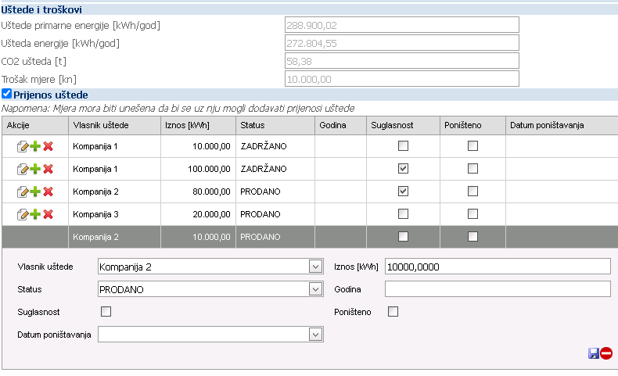
Ilustracija 2.1.1 Stanje grid-a prije ažuriranja

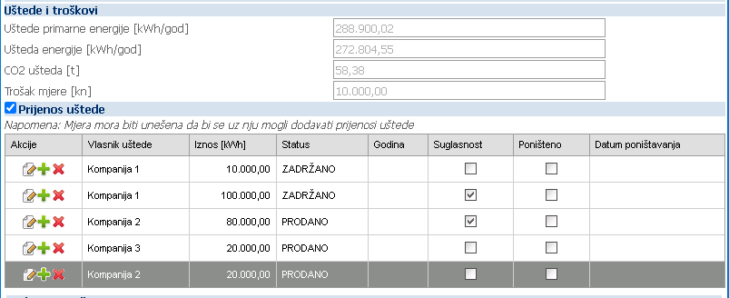
Ilustracija 2.1.2 Stanje grid-a poslije ažuriranja

Pri povećanju iznosa vrši se provjera da li postoji dovoljno sredstava u preostalim uštedama finalne energije, ukoliko ne, onda se provjerava da li u grid-u postoji odgovarajući red. Traži se red u kojem je vlasnik uštede kompanija koja je ujedno i kreator prijenosa koji se ažurira. Ako je u redu data suglasnost, a uštede nisu poništene, te da je iznos veći ili jednak razlici za koju se povećava iznos prijenosa, onda se u tom redu iznos umanjuje za navedenu razliku. Nakon toga se ažurira iznos prijenosa na navedenu vrijednost. Ako ne nađemo odgovarajući red, pojavit će se poruka greške.
Ukoliko se radi o umanjenju iznosa prijenosa, samo će doći do ažuriranja iznosa prijenosa.
Kada pokušamo izmijeniti iznos prijenosa na kojem je data suglasnost, pojavit će se poruka greške.
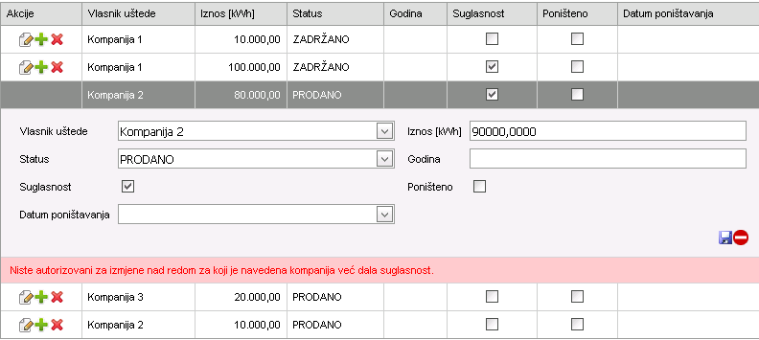
Ilustracija 2.1.3 Izmjena iznosa u redu sa datom suglasnošću

Kompanija vlasnik dijela uštede ažurira iznos

Kompanija vlasnik dijela ušteda može povećati/umanjiti iznose samo za prijenose koje je kreirala. U slučaju da je kompanija vlasnik ušteda na prijenosu, a da isti nije kreirala, neće moći izmijeniti iznos.
Omogućeno je mijenjanje iznos na prijenosima na kojima nije data suglasnost i nisu poništene uštede.
Pri povećanju iznosa vrši se provjera da li u grid-u postoji odgovarajući red. Traži se red u kojem je vlasnik uštede kompanija koja je ujedno i kreator prijenosa koji se ažurira. Ukoliko je u redu data suglasnost, a uštede nisu poništene, te da je iznos veći ili jednak razlici za koju se povećava iznos prijenosa, onda se u tom redu iznos umanjuje za navedenu razliku. Nakon toga se ažurira iznos prijenosa na navedenu vrijednost. Ako ne nađemo odgovarajući red, pojavit će se poruka greške.
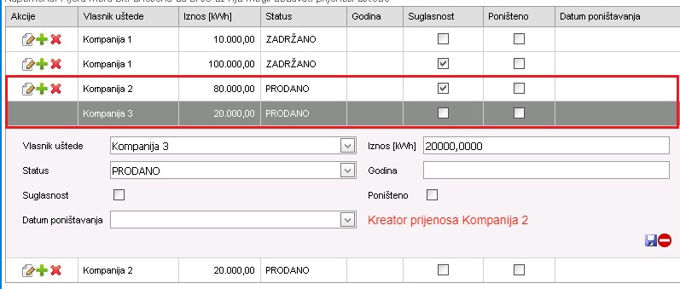
Ilustracija 2.2.1 Stanje grid-a prije povećanja iznosa prijenosa

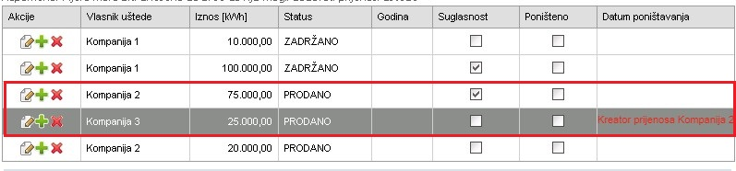
Ilustracija 2.2.2 Stanje grid-a poslije povećanja iznosa prijenosa
Ako se radi o umanjenju iznosa prijenosa, u grid-u se traži red u kojem je vlasnik uštede kompanija koja je ujedno i kreator prijenosa koji se ažurira, te da je u tom redu data suglasnost, a uštede nisu poništene. Ako je uspješno pronađen takav red, njegov iznos se povećava za razliku umanjenja iznosa prijenosa. U slučaju da red nije pronađen prijavit će se poruka greške.
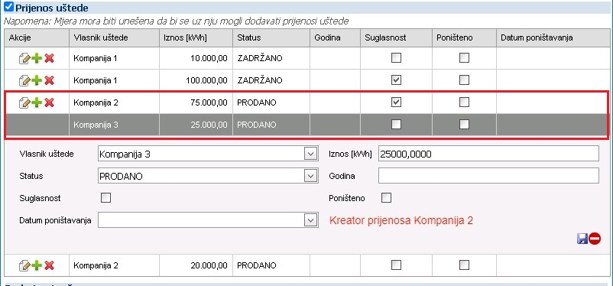
Ilustracija 2.2.3 Stanje grid-a prije umanjenja iznosa prijenosa
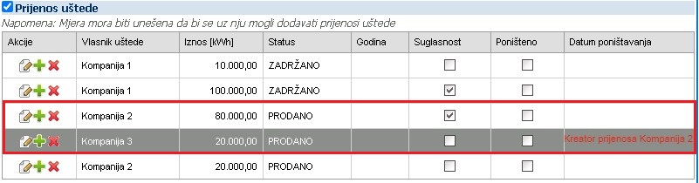
Ilustracija 2.2.4 Stanje grid-a poslije umanjenja

Kompanija vlasnik ušteda prijavljuje dio ušteda ministarstvu

Kada kompanija želi da prijavi samo dio svojih ušteda ministarstvu, a dio odvaja za dalje trgovanje ili prijavu u drugoj godini, potrebno je da unese novi red u grid.
Unosi prijenos u kojem zadržava za sebe dio ušteda koje želi prijaviti, te potom daje suglasnost.
Primjer
Kompanija 3 ima 20000 kWh ušteda, upisanih u jedan red. Želi da u 2021. godini prijavi 5000 kWh. Prvo je potrebno dati suglasnost u redu gdje se nalazi navedenih 20000 kWh. Nakon toga se unosi novi prijenos, koji će zadržati za sebe, u iznosu od 5000 kWh. Potom daje suglasnost na novokreirani prijenos i unosi godinu 2021. Zatim je potrebno da ministarstvo poništi te uštede.
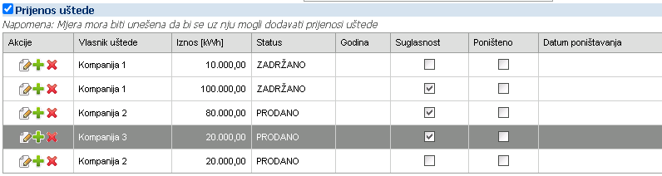
Ilustracija 2.3.1 Ustede Kompanije 3 prije novog prijenosa

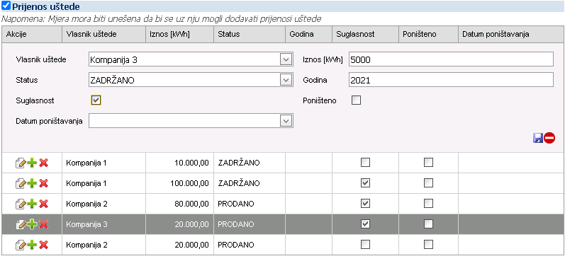
Ilustracija 2.3.2 Unos novog prijenosa kojim se odvaja 5000kWh za prijavu ministarstvu

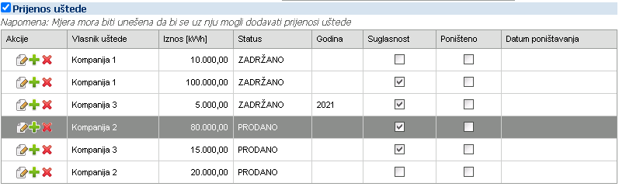
Ilustracija 2.3.3 Stanje grida nakon odvajanja dijela ušteda

Brisanje prijenosa

Prijenos mogu obrisati samo kompanija kreator prijenosa, te da na prijenosu nije data suglasnost i da uštede nisu poništene.
Kada nositelj uštede želi da obriše prijenos, a pri tome je on i kreator istog, red će biti samo obrisan.
Kada se radi o kreatoru prijenosa, a vlasnik je dijela uštede, pokušat će se pronaći red u grid-u gdje je data suglasnost i uštede nisu poništene. Ako se pronađe takav red, njegov iznos se povećava za iznos prijenosa koji se briše i prijenos će biti obrisan. U slučaju da se takav red ne pronađe brisanje neće biti moguće.
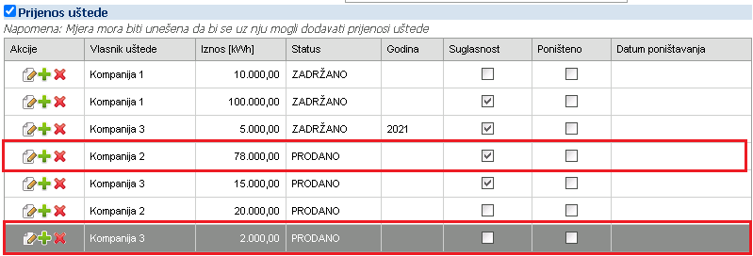
Ilustracija 2.3.1 Stanje grida prije brisanja prijenosa označenog sivom bojom
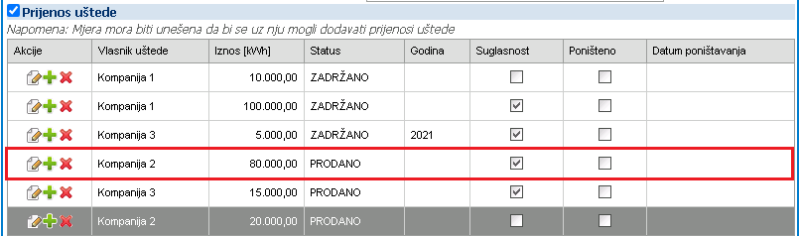
Ilustracija 2.3.2 Povećanje iznosa u označenom redu i obrisan red za kompaniju 3

